Freitag, 06.04.2018
Am Freitag, den 06.04.2018, trafen wir uns mit unseren beiden Lehrern um 13:15 Uhr an der Heid-Tech, insgesamt 2 Schülerinnen und 12 Schüler der Technischen Schule Heidenheim. Da alle pünktlich waren, konnten wir direkt die Koffer in den Bus laden und unsere Reise starten. Nach ungefähr zwei Stunden waren wir am Flughafen in München angekommen und hatten noch genug Zeit, bis wir unsere Koffer abgeben konnten. Um17:10 Uhr war es dann endlich soweit und wir konnten einchecken. Mit einer kleinen Ausnahme kamen alle problemlos durch die Sicherheitskontrolle. Um 18:40 Uhr begann das Boarding für den Flug nach Helsinki. Wir flogen von 19:10 Uhr bis 22:20 Uhr mit einer Stunde Zeitverschiebung. Nachdem wir in Helsinki gelandet waren, hatten wir noch eine Stunde Zeit, bis es weiter ging. Die Zeit nutzten wir, um zu essen, Handys aufzuladen und zu trinken. Um 23:50 Uhr ging es dann erneut ins Flugzeug von Helsinki nach Oulu. Wir flogen ca. eine Stunde. In Oulu mussten wir nicht lang auf unsere Koffer warten und es konnte schnell weitergehen. Auf dem Weg zum Bus nahm uns die finnische Lehrerin Soili Lahtela herzlich in Empfang. Nachdem wir uns kurz vorgestellt haben, fuhren wir gegen 01:20 Uhr mit dem Bus los nach Raahe. Eine Stunde später kamen wir dort an und wurden herzlich von unseren Gastfamilien empfangen. – Caro und Sina

Samstag, 07.04.18
Unser Tag fing recht spät an, da wir sehr früh morgens ankamen und dringend unseren Schlaf nachholen mussten. Michas Tag startete um 9:30 mit einer Dusche und danach dem gemeinsamen Frühstück mit seiner Gastfamilie. Auch Jan stand sehr spät auf und aß gemeinsam mit seiner Gastfamilie zu Frühstück. Vor allem war es eine sehr interessante Erfahrung, Elchschinken probieren zu dürfen. Wir stellten uns erst einmal allen vor und jeder begann, etwas über sich zu erzählen. Es war sehr spannend und aufregend, sich gegenseitig kennen zu lernen und Einblicke in die Gewohnheiten der Familie zu bekommen. Gegen Mittag ging Micha dann mit seiner Austauschschülerin und ihrer Schwester Gassi. Sie gaben ihm eine kleine Führung durch Raahe. Dabei erzählten sie ihm auch etwas über die Geschichte von Raahe. Am Mittag reparierte dann der Vater sein Fahrrad, mit welchem Micha dann auch in der folgenden Woche zur Schule gefahren ist. Auch Jan begleitete seine Austauschschülerin auf einen ersten Rundgang durch Raahe, als diese ihren Hund Gassi führte. Anschließend wurde ein Kuchen für den gemeinsamen Abend gebacken. Am Abend trafen sich dann alle Austauschschüler und Austauschpartner in dem Jugendcafé Cuppi, wo sich jeder einmal vorstellte. Es wurde etwas gegessen, Musik gespielt und gesungen. Danach wurden noch in Gruppen verschiedene Spiele gespielt. Dann war der Abend, somit auch schon der gelungene Tag vorbei und alle gingen nach Hause. – Jan und Micha
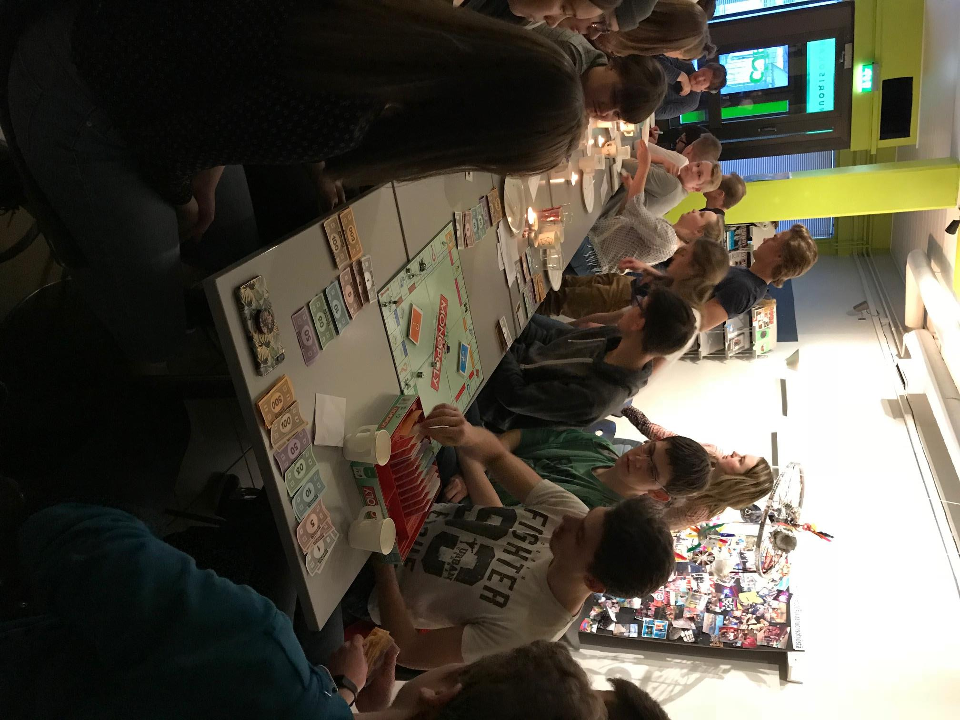

Sonntag, 08.04.2018
Am Sonntag starteten wir um ca. 11 Uhr mit unserem Ausflug auf das zugefrorene Meer. Das Wetter war sehr schön, daher waren auch einige Leute unterwegs, wir konnten sogar ein Leichtflugzeug beobachten, dass auf dem Eis startete und landete. Zu Beginn wanderten wir zu einer Insel. Auf dem Weg dorthin bohrten die Männer, die uns begleiteten, Löcher in die Eisschicht und wir fanden heraus, dass das Eis etwa 70cm dick war – stark genug für schwere Motorwagen. Während der Wanderung und dem Aufenthalt auf der Insel durfte somit jeder eine Runde mit einem der vier Motorschlitten drehen, was für viele zu den Highlights unseres Finnland-Besuchs gehört. Zurück am Strand, wurden verschiedene Aktivitäten angeboten: Neben Langlaufen und Schneeschuhlaufen durften wir auch die zwei Fatbikes der Schule benutzen. Einige der Schüler versuchten sich außerdem im Eislochfischen. Es wurde noch in einer Hütte gegrillt, bis unser Ausflug gegen 14:30 Uhr endete. – Benedikt und Matthias
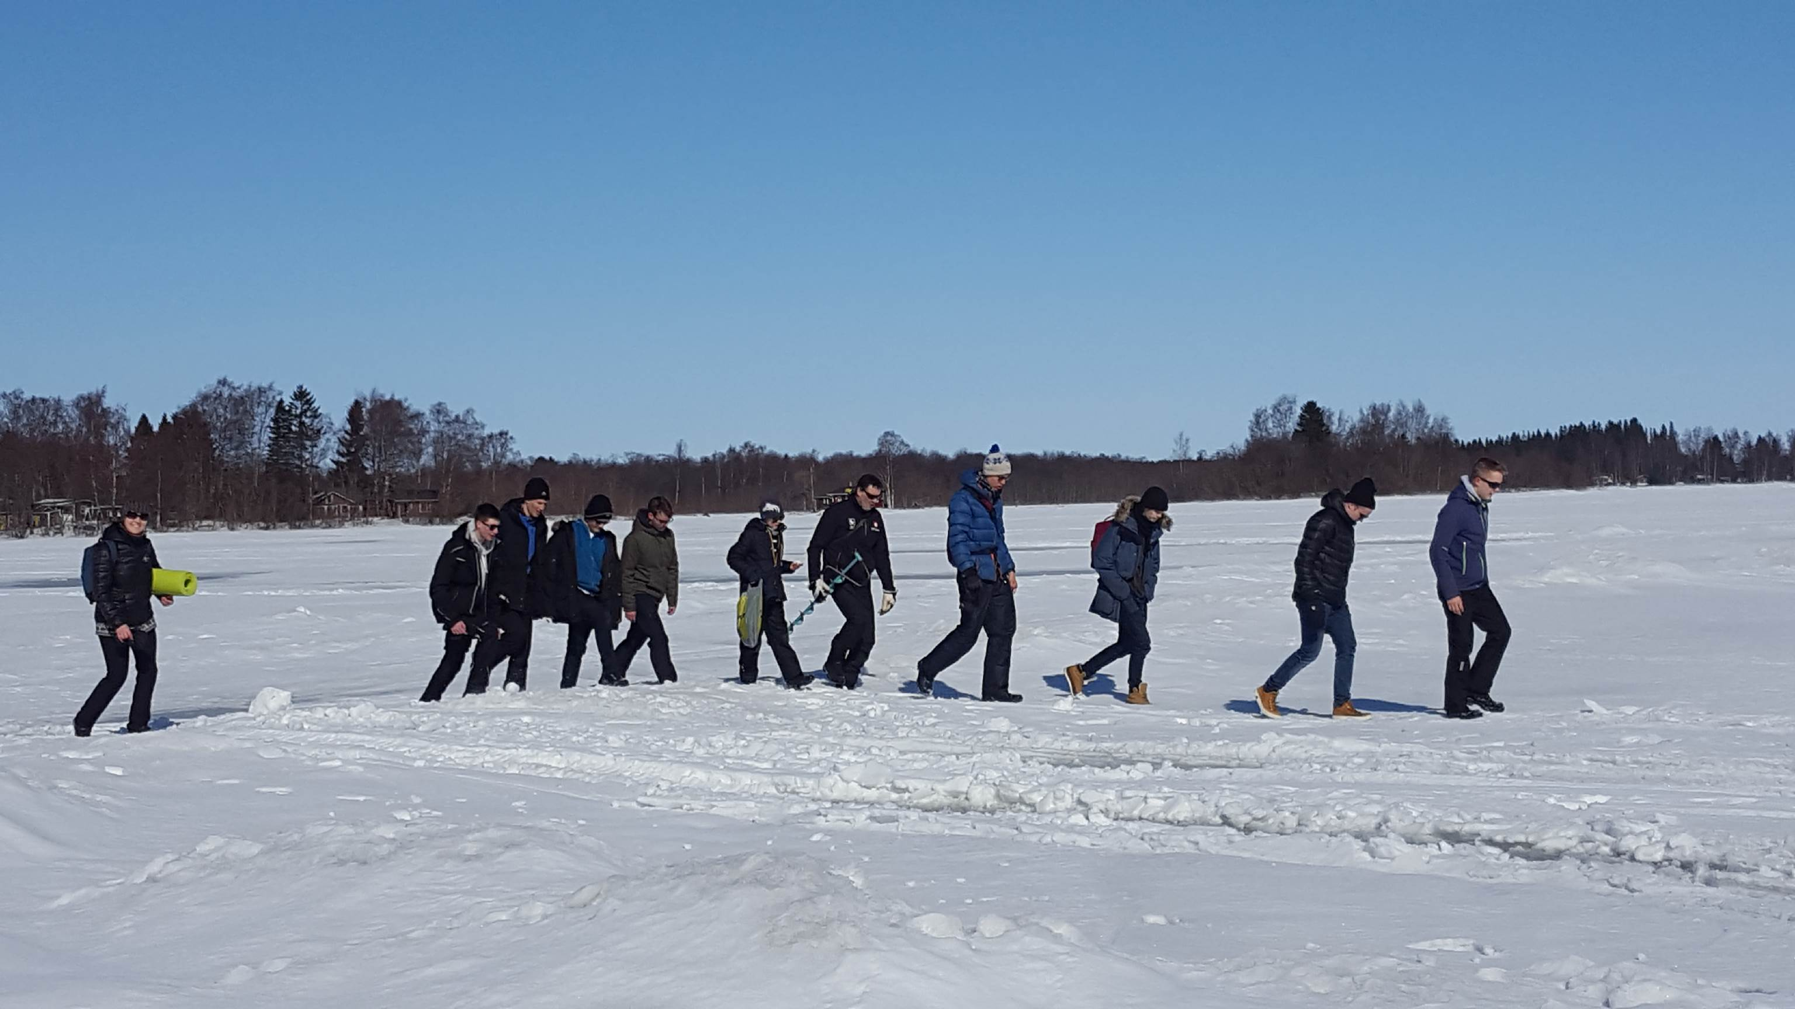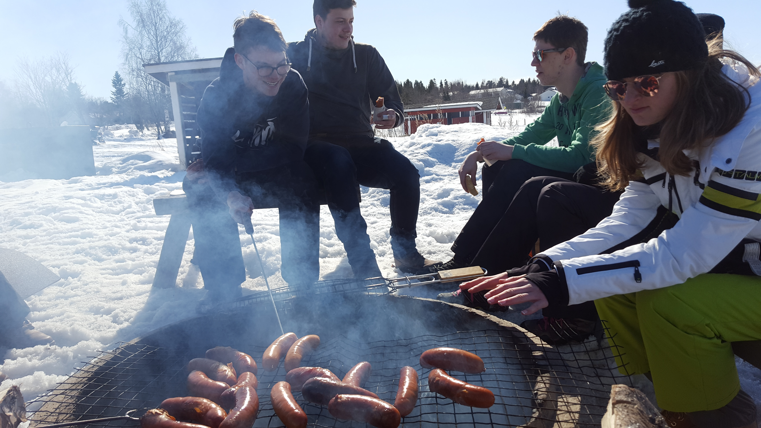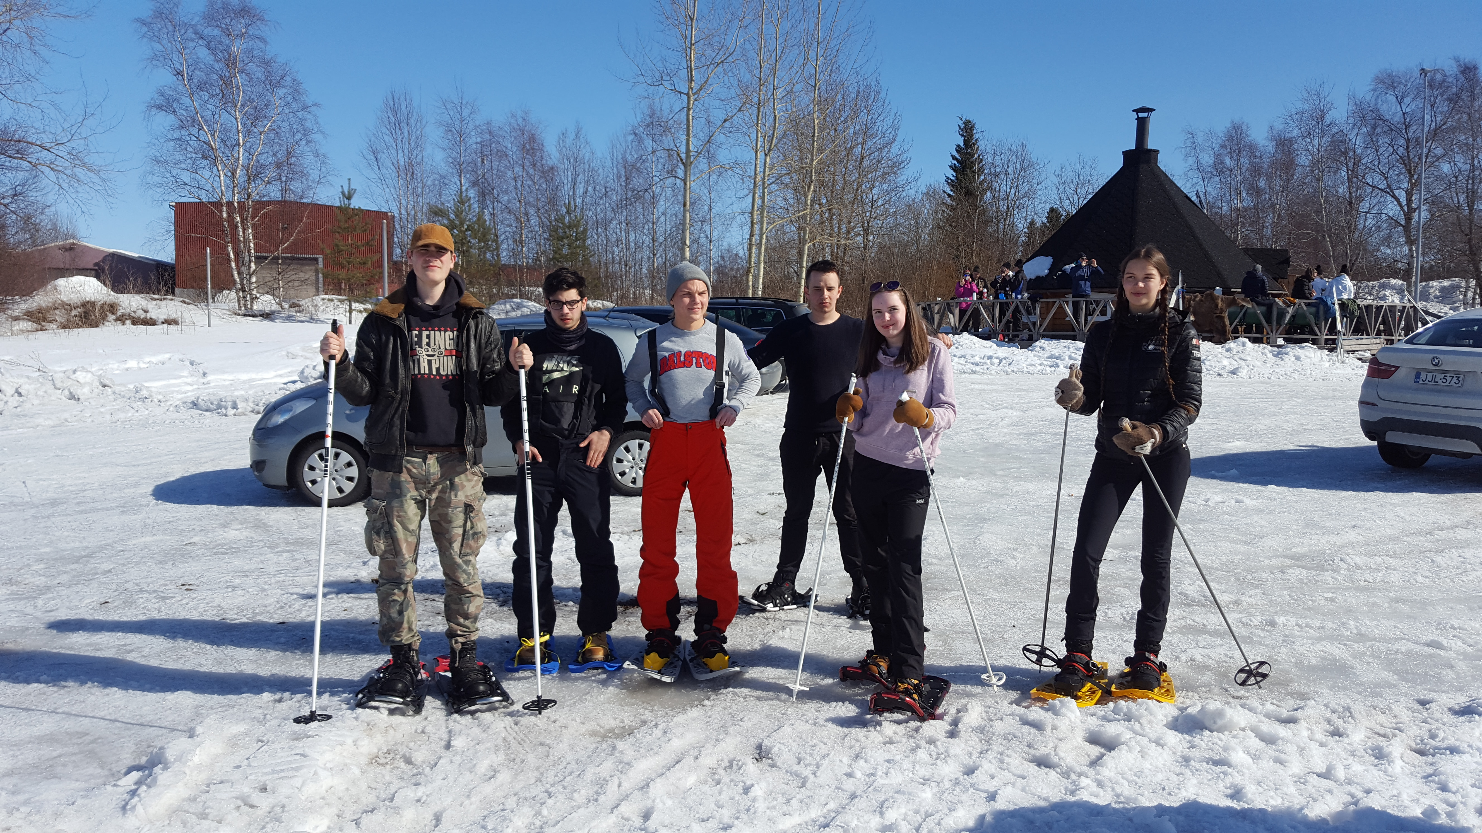

Montag, 9.04.2018
Der neunte April war der erste Schultag, den wir Deutsche in Finnland erleben durften. Um 8:15 Uhr begann der Unterricht. Jeder Deutsche ging mit seinem Gastschüler in seinen Unterricht. Nach 2 Stunden Unterricht gab es eine Begrüßung mit Kaffee und Kuchen im Speisesaal. Als der kleine Imbiss vorüber war, stellten sich uns die Lehrer und auch der Schulleiter vor. Nun hatten wir Schüler Zeit, uns verschiedene Stunden anzusehen, zwischendurch konnten wir in der Schule Tischtennis spielen. Die Schule hat auch einen bequemen Aufenthaltsraum, der uns natürlich auch zur Verfügung stand. Um 11 Uhr gab es Mittagessen im Speisesaal.
Am Ende des Schultages hatten wir Deutschunterricht. Wir Deutschen hatten extra Präsentationen über Deutschland, Berlin, München und Heidenheim mitgebracht. Nach dem Unterricht hatten wir noch etwas ganz besonderes vor, nämlich das Eislochschwimmen. Nach einem kurzen Fußweg kamen wir an einer kleinen Umkleidekabine an. Nachdem wir uns umgezogen hatten, konnten wir auch schon vorsichtig im Eiswasser schwimmen: Die Kälte raubte einem beinahe den Atem, aber hinterher fand jeder, dass es eine sehr interessante Erfahrung war und man sich voller Energie fühlte! Nachdem wir uns wieder angezogen hatten, wurde uns auch schnell wieder warm und wir konnten noch den ganzen Tag mit unseren Austauschschülern verbringen. – Golo und Marcel
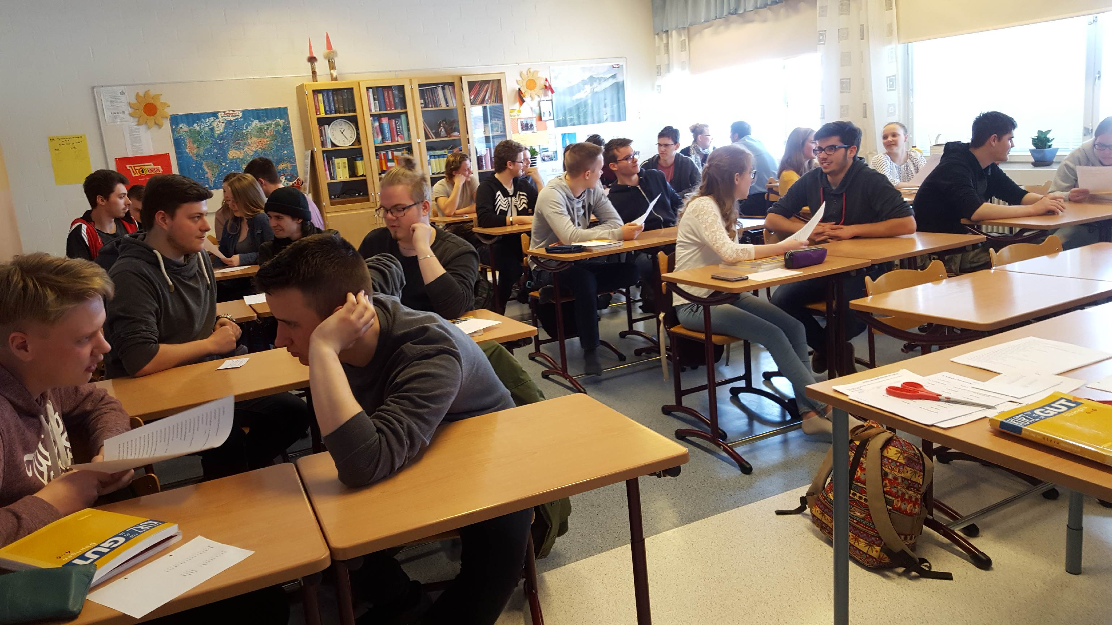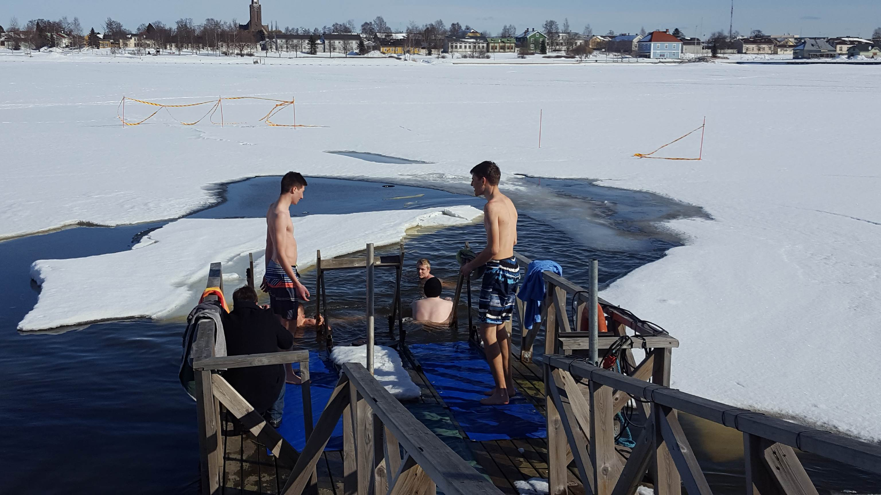

Dienstag, 10.04.2018
Am Dienstag hat uns der Schulleiter Heikki Peltoniemi einige Dinge über Raahe erzählt. Danach hat er uns Fragen über Finnland beantwortet. Nach dem Treffen mit dem Schulleiter sind wir zum Miilukangas-Unternehmen gelaufen. Dort bekamen wir eine Führung durch das Unternehmen. Uns wurde gezeigt, wie mit Stahl gearbeitet wurde. Als wir dort fertig waren, besuchten wir kurz das Kruununmakasiini-Museum. Im Museum sahen wir den ältesten Taucheranzug der Welt. Wir gingen zurück zur Schule und bekamen dann Mittagessen. Um 13:30 Uhr trafen wir uns mit dem Bürgermeister Ari Nurkkala. Er zeigte uns das Rathaus und erzählte uns von Raahe: was es dort alles gibt, was man alles unternehmen kann. Danach gingen wir in das Sovelius Haus. Wir sahen viele alte, interessante Sachen, wie Pfeifen, alte Küchengeräte und die allgemeine Architektur der Gebäude von damals. Die Museumsangestellte erzählte uns die Geschichte dieses Hauses. Ich fand die Geschichte über den Geist sehr interessant. Nach der Stadttour trafen sich am Abend viele zum Bowling. Es hat sehr viel Spaß gemacht und ich denke, dass unsere Gastgeber auch viel Spaß hatten. Am Abend war ich (Fabian) noch bei Emilias Bandprobe und hörte ihr zu. Mir gefiel die Musik und ich fand, dass sie alle gut gespielt haben. Ich (Maxi) durfte Ronja zum Pferdespringtraining begleiten. Es war für mich sehr interessant, da ich noch nie beim Springtraining zugesehen habe. – Fabian und Maxi
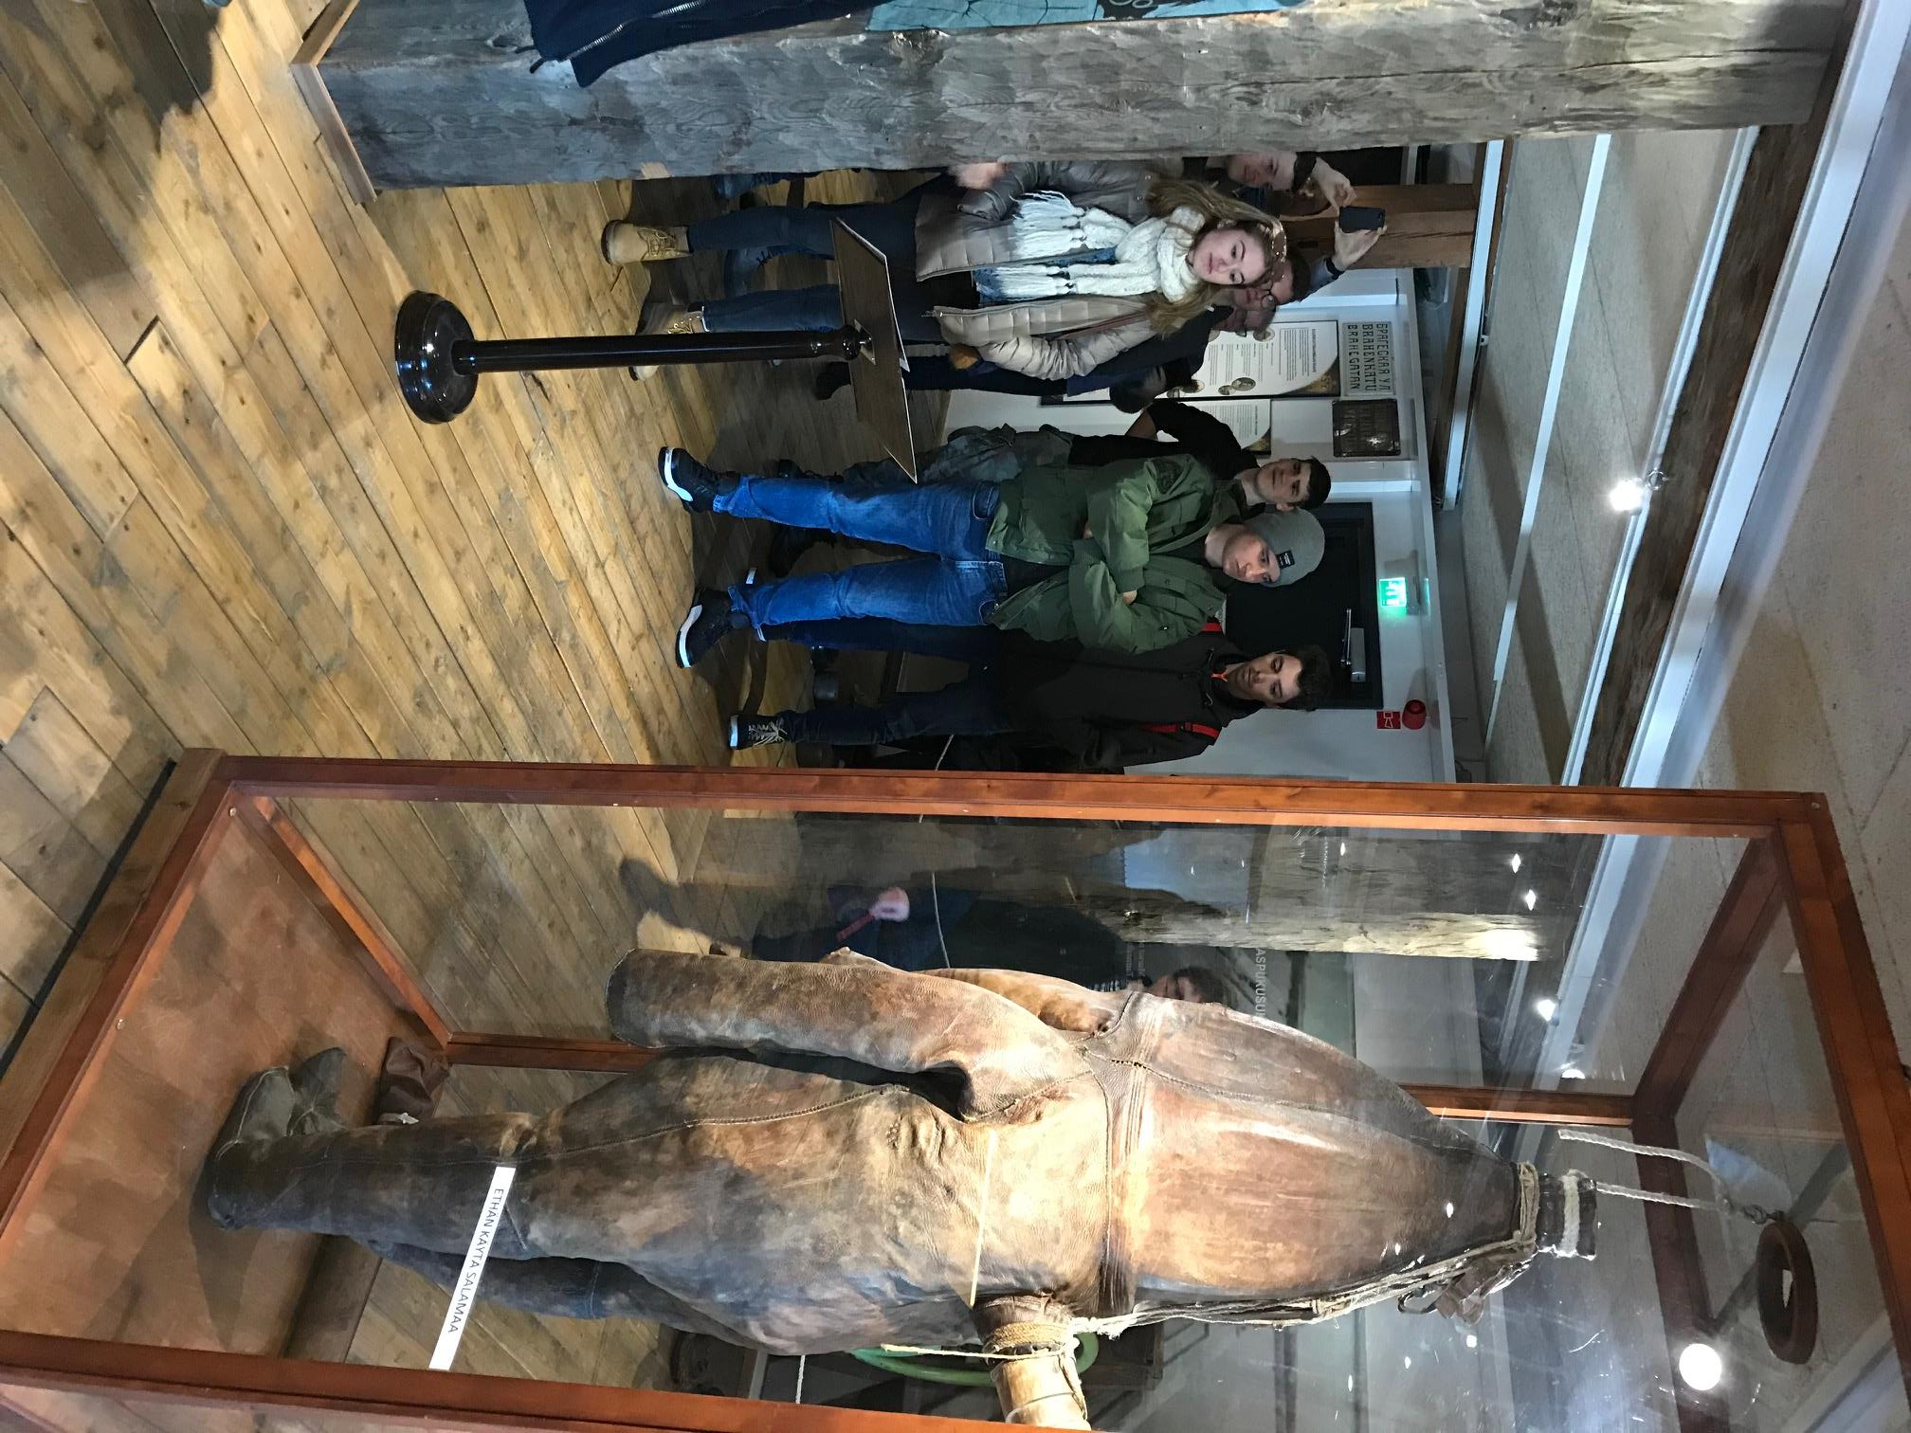

Mittwoch, 11.04.2018
Angefangen hat der Tag damit, dass wir uns mit unserer Klasse, also die Deutschen und ein paar Finnen in der Schule um 8 Uhr getroffen haben und dann mit einem Reisebus eine Stunde nach Oulu gefahren sind. Als wir in Oulu ankamen, waren wir an einem kleinen Markt, in dem man Fleisch, Fisch und auch Souvenirs kaufen kann, von T-Shirts über handgeschnitzte Becher oder Anhänger. Die restliche Zeit hatten wir zur freien Verfügung und konnten uns die Stadt ansehen und auch etwas Essen gehen. Um 14 Uhr ging es dann auch weiter mit dem Programm und wir sind zum Megazone gelaufen, wo wir Lasertag gespielt haben. Eine Runde Lasertag ging 22 Minuten und wir bekamen davor eine Spieleinweisung und wurden dann mit den Westen und den Pistolen ausgestattet und dann ging es los. Was alle etwas schade fanden, war, dass wir nur eine Runde spielen durften, da es danach gleich weiter mit dem Bus zu einer Hütte ging, in der wir eine Abschlussparty gefeiert haben. Es wurden finnische Lieder gesungen und Spiele im Freien gespielt, im Kamin oder draußen am Feuer gegrillt, es gab ein kleines Buffet, an dem man sich frei bedienen durfte und die deutschen Schüler wurden noch beschenkt. Die Hütte war auch noch mit einer Sauna ausgestattet, welche man auch nach Lust und Laune benutzen konnte. Die ganze Feier ging bis 23 Uhr. – Tobias und Sebastian
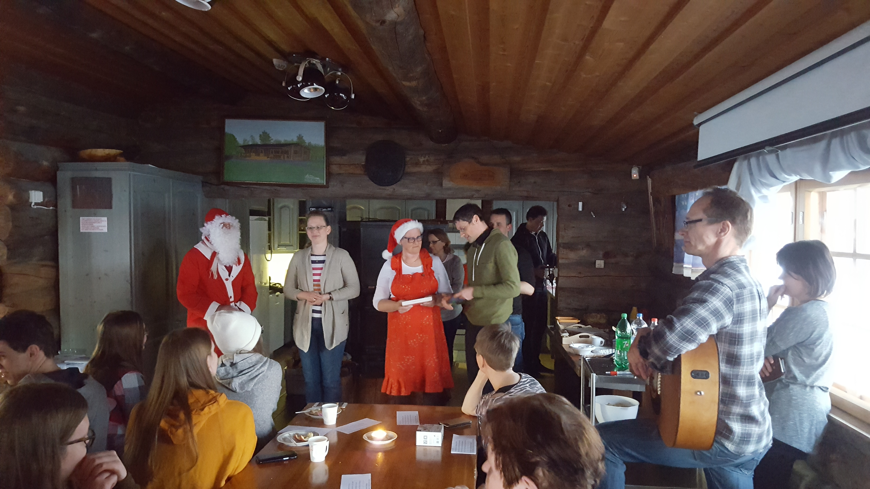
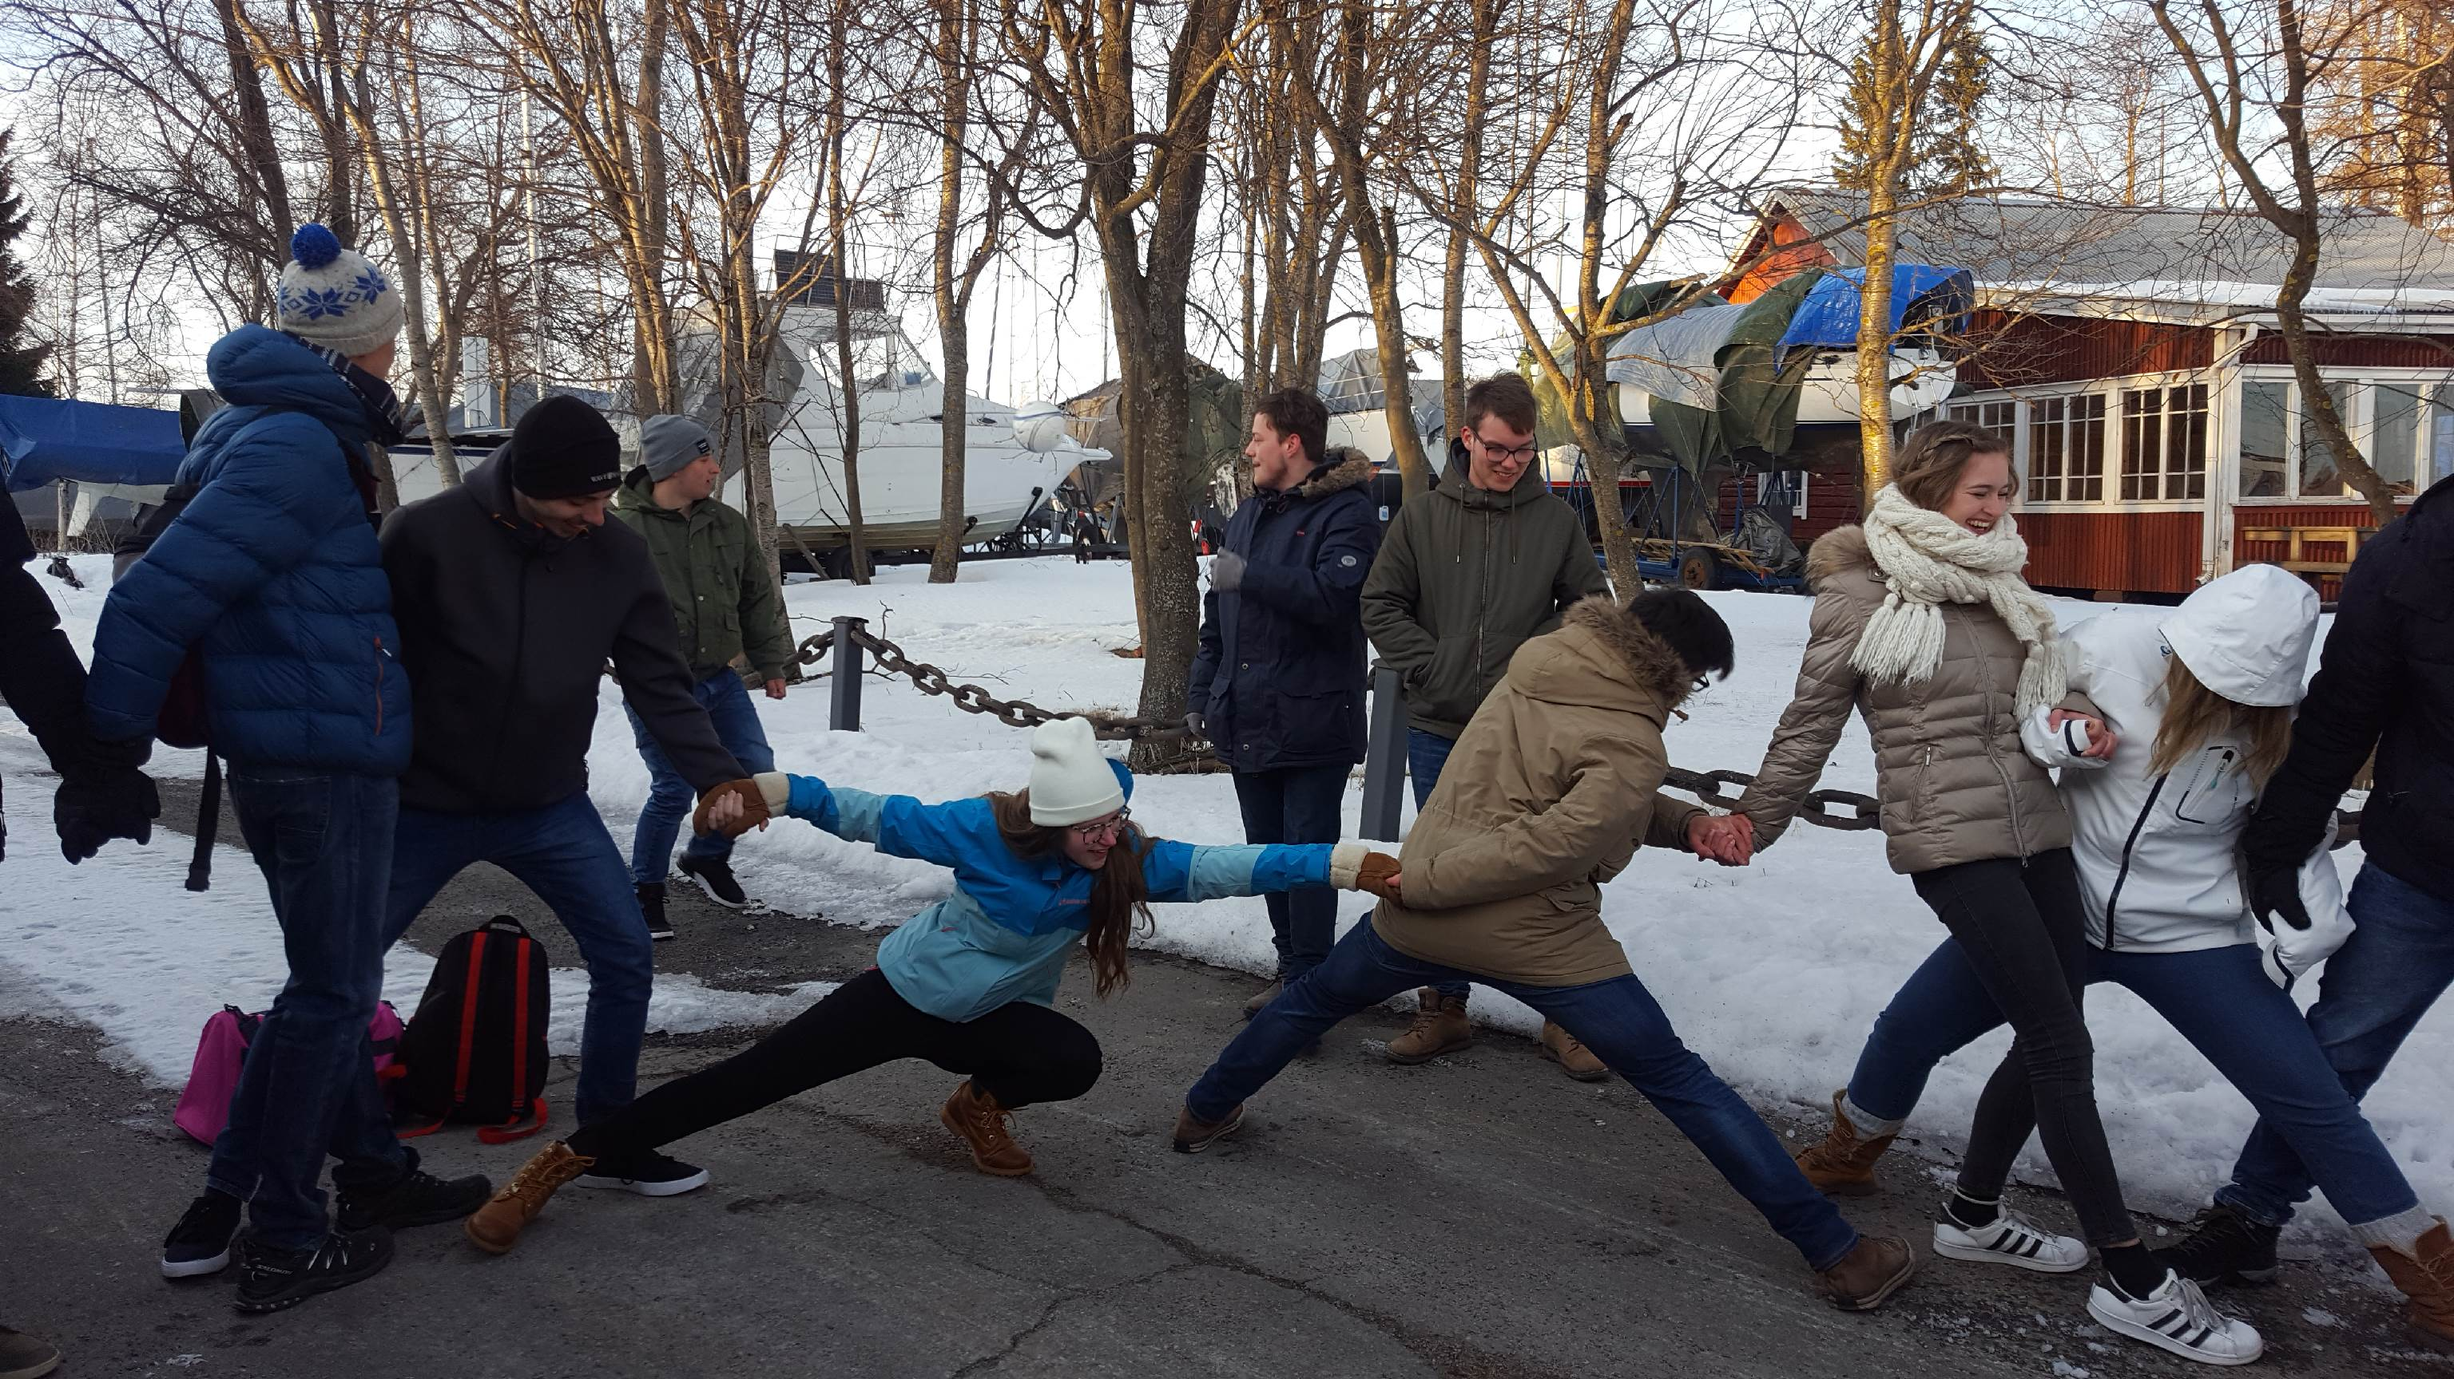

Finnland Austausch Donnerstag 12.4.
Am Tag der Abreise haben alle morgens ihr Gepäck zur Schule gebracht. Dort angekommen konnte jeder zur Sicherheit sein Gepäck in einem der Räume verstauen. Danach sind einige Tischtennis spielen gegangen, andere sind mit ihrem Austauschpartner zum Unterricht. Nach der vierten Stunde gab es dann Mittagessen. Es gab, neben Salat und Hackfleisch mit Soße, wie jeden Tag auch eine vegetarische Theke. Nach dem Mittagessen kam dann langsam das Abschiedsgefühl in einem auf. Wir holten unser Gepäck aus dem Raum und stellten es ins Foyer. Alle Austauschschüler versammelten sich vor der Schule, um Fotos zu machen. Es war der perfekte Tag dafür. Es war relativ warm und die Sonne schien so sehr, dass man das Gefühl hatte, man würde erblinden. Wieder im Foyer angekommen, wurde nun das offizielle Gruppenfoto gemacht. Jetzt war es auch schon Zeit aufzubrechen, denn der Bus stand schon vor der Schule und wir durften unseren Flug nicht verpassen. Am Bus angekommen ging es dann ans Verabschieden. Es war ein komisches Gefühl, da man sich gerade richtig mit den anderen Schülern angefreundet hatte und jetzt gar nicht mehr wirklich gehen wollte. Bei der Busfahrt redeten wir über die Zeit in Finnland. Bei einer Sache waren sich auf jeden Fall alle einig, es war eine unglaubliche Zeit voller Erfahrungen und mit vielen schönen Erlebnissen. Am Flughafen ging alles wie geschmiert und der Rückflug war ebenfalls sehr entspannt. Zuhause angekommen warteten schon unsere Eltern auf uns. Trotz der schönen Zeit waren am Ende alle sehr froh, wieder ihre Familie zu sehen und auch in ihrem eigenen Bett schlafen zu können. Auf jeden Fall wird keiner diese wunderschöne Zeit in Finnland vergessen. – Patrick und Konstantin

